项目开发计划

Hygeia（海吉亚）天基医疗监护计划 ——基于传感器网络的远程医疗监护系统

指导老师： 谢新华
编写人员：Hygeia项目小组——
黄永卿，杨德杰，张海晶，刘澍，于姣睿，张龚；

目录
1引言 1
1.1编写目的 1
1.2 背景 1
1.3定义 1
1.4参考资料 1
2项目概述 2
2.1工作内容 2
2.2主要参加人员 3
2.3产品 3
2.3.1程序 3
2.3.2文件 4
2.4验收标准 4
2.5完成项目的最迟期限 4
3实施计划 5
3.1工作任务的分解与人员分工 5
3.2进度 5
3.3预算 6
3.4关键问题 6
4支持条件 7
4.1计算机系统支持 7
4.2服务支持 7

1引言

1.1编写目的
编写本测试大纲的目的是为软件开发项目组长、配置测试人员、系统开发人员提供关于生产文件管理系统整体功能细项的测试记录和测试结果。
本测试大纲可能的合法读者对象为软件开发项目组长、配置测试人员、系统开发人员

1.2 背景
- 本软件主要开发目的为参加“全国软件创新大赛”
- 系统的名称: 基于无线传感器的医疗监护系统
- 本项目的任务提出者：黄永卿
开发者：黄永卿、张海晶、杨德杰、张龚、于姣睿、刘澍

1.3定义
PSP：Personal Software Process，个人软件开发流程。
TSP：Team Software Process，团队软件开发流程。
PIA：Primary Interop Assemblies，主交互程序集。

1.4参考资料
《基于无线传感器的医疗监护系统需求设计说明书》
《领域驱动设计》
实践项目资料

2项目概述

2.1工作内容
项目分析与调查
需求分析概述评审
第二次制定需求分析概述
第二次需求分析概述评审
形成最终需求分析概述
项目需求分析
项目需求分析评审
第二次项目需求分析
数据分析
项目建模
项目建模和数据分析评审
第二次项目建模和数据分析
最终项目建模和数据分析评审
软件详细设计文档
软件设计文档评审
制定项目分解计划
项目分工
模块代码实现
模块测试
总结
二次模块代码实现
二次模块测试
总结
模块集成
模块集成测试
集成及测试总结
项目最终测试
项目测试文档

2.2主要参加人员
扼要说明参加本项目开发的主要人员的情况，包括他们的技术水平。

2.3产品

2.3.1程序
移交给用户的程序为：
- 一个名为“Hygia”的jar文件，本程序主要用的变成语言为Java应用程序编程语言。
- 后台数据库运行sql脚本，应用到的语言为DML数据建模和DDL数据库定义语言

2.3.2文件
1.作品简介
2.项目计划书
3.设计文档
4.开发文档
5.测试文档
6.部署安装说明
7.使用手册
8.源程序
9.团队分工情况
10.项目运行视频

2.4验收标准
- 符合需求说明中提到的功能
- 项目能够申请专利并且能够推广

2.5完成项目的最迟期限
第三次复审最迟提交作品期限2008年12月25日18：00。此期限为完成本项目的最迟期限。

3实施计划

3.1工作任务的分解与人员分工
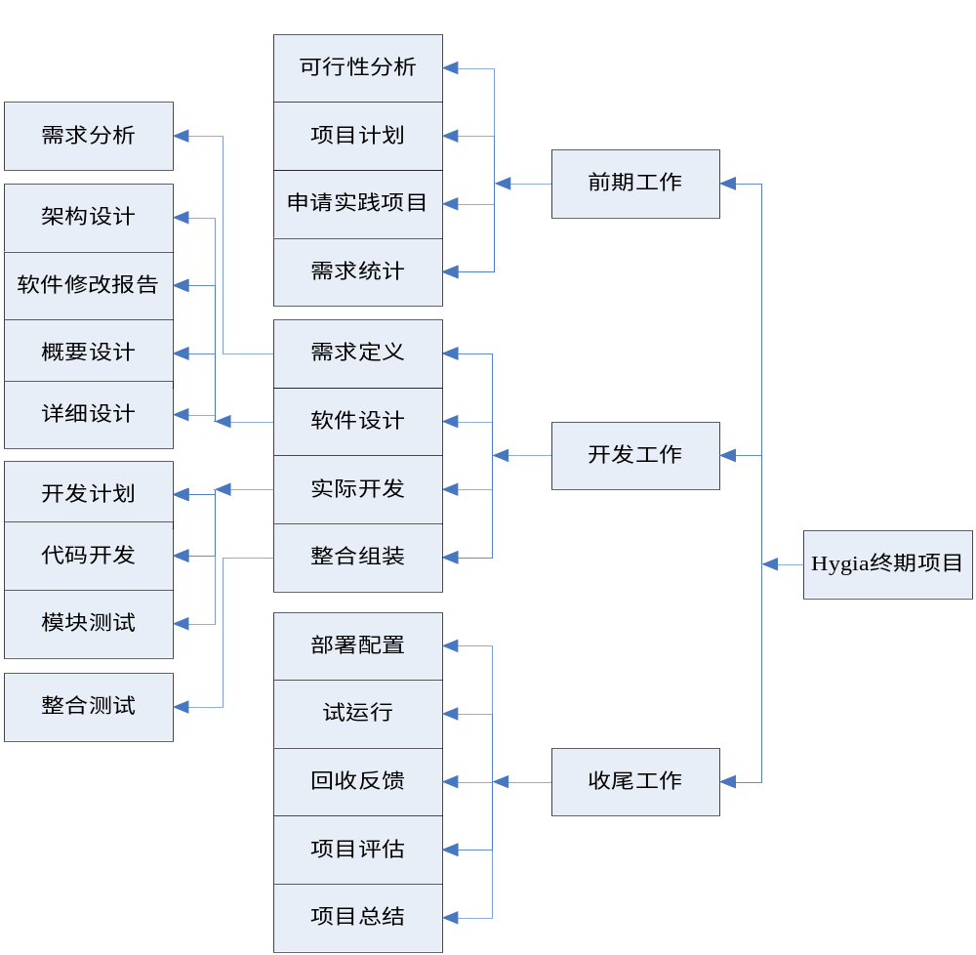
角色 | 知识技能要求 | 成员
项目组长 | 有相关项目经验，较好的共同与表达能力，一级分析问题解决问题能力 | 黄永卿
需求开发人员 | 对无线传感器网络相关内容有较为详细的认识 | 张海晶，杨德杰
系统设计人员 | 曾参与会设计或类似系统，在系统设计方面比较有经验 | 黄永卿，杨德杰
编码人员 | 熟悉Sunspot，曾做过或接触过类似平台软件开发。较强的责任心和良好的团队协作精神，有较强的沟通能力，掌握Mysql数据库编程 | 黄永卿，张海晶杨德杰，张龚，于姣睿，刘澍
测试人员 | 有较强学习能力，具有相关项目测试经验 | 张龚，于姣睿

3.2进度
附件：项目进程图 (hygia_timeline.xls),(Hygia.mpp)

3.3预算
本系统没有预算

3.4关键问题
第一阶段：
- 项目的需求评审
- SunSPOT基础知识的补充
- 基于SunSPOT无线传感器于其他传感器接口问题
- 项目文档的生成
- 数据的分析
第二阶段：
- 系统的建模和数据评审
- 界面与无线传感器的数据接口
- 项目小组虚拟会议会议
第三阶段：
- 系统的单元和模块测试
- 系统集成测试
- 项目测试文档的生成
- 项目总结会议

4支持条件

4.1计算机系统支持
开发过程中：硬件要求：每人PC一台
SunSPOT 两套
软件要求：windowsXP操作系统，
开发环境：JDK1.5.0或以上版本
NetBeans5.5或者以上版本
Ant运行环境
运行过程：硬件要求： IBM中型服务器或者兼容性很高的品牌服务器
内存5G以上
可用的网络连接设备
软件要求：数据库SQLServer2000
JDK1.5.0或者以上版本

4.2服务支持
技术支持：由SUN公司工程师负责指导，学院教师监督与指导
配置支持：在学院服务器配置此服务系统做测试，并且期望在较大的服务器支持推广本系统

